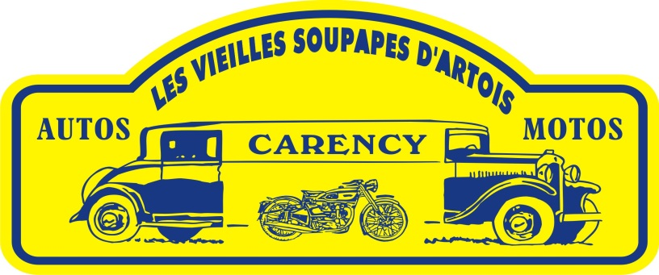
62144 CARENCY

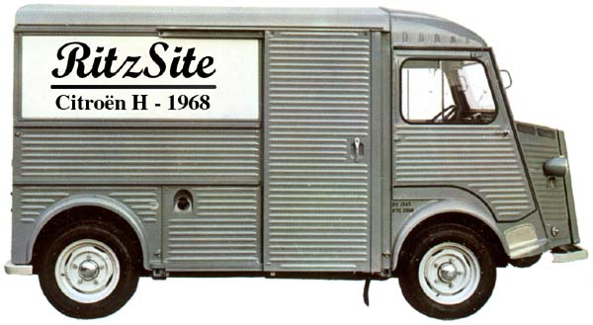
11 JUIN 2023
10

EXPOSITION DE :
VOITURES, MOTOS ANCIENNES -
. CONCOURS D'ELEGANCE

Balade motos – Buvette- Restauration - Repas OFFERTS aux Exposants
EMPLACEMENTS 2€ le mètre linéaire

INSCRIPTIONS et RENS. au 06.23.97.68.72 ou 06.89.81.23.68

AUTO - MOTO - 2 ROUES – AGRICOLE - PAPIERS – MINIATURES


IPNS

